ใบงานที่ 5

เรื่อง Convert infix to postfix

เสนอ

อาจารย์ ปิยพล ยืนยงสถาวร

จัดทำโดย

นายธีรเดช ประเสริฐวงศ์พนา
65543206016-9

ใบงานนี้เป็นส่วนหนึ่งของรายวิชา โครงสร้างข้อมูลและขั้นตอนวิธี
หลักสูตรวิศวกรรมคอมพิวเตอร์ คณะวิศวกรรมศาสตร์
มหาวิทยาลัยเทคโนโลยีราชมงคลล้านนา
ประจำภาคที่ 1 ปีการศึกษา 2566

คำสั่ง/คำชี้แจง
* ให้ระบุคำสั่ง/คำชี้แจง/คำอธิบาย ตามที่กำหนดให้
1. สร้างโปรแกรม Convert infix to postfix ตามตัวอย่างในเอกสารประกอบการสอน 4
2. แสดงโค้ดโปรแกรมเป็นส่วนๆ พร้อมอธิบาย
3. แสดงผลการรันโปรแกรม พร้อมอธิบายการทำงาน
4. สรุปผลการทดลอง

ลำดับดับขั้นการทดลอง
* ให้ระบุขั้นตอนการทดลอง ผลลัพธ์ที่ได้ โดยใช้รูปภาพประกอบ และอธิบายอย่างละเอียด

แสดงโค้ดโปรแกรมเป็นส่วนๆ พร้อมอธิบาย
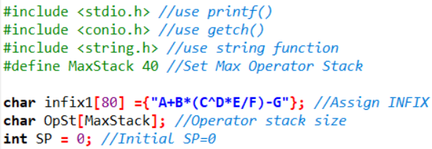
ส่วนที่ 1

ส่วนที่ 1 เป็นที่ประการเรียกใช้ library และประการตัวแปร ในโค้ดดังนี้
-#include <stdio.h> คือ เรียกใช้ไลบรารีสำหรับการแสดงผลทางหน้าจอด้วยฟังก์ชัน printf()
-#include <conio.h> คือ เรียกใช้ไลบรารีสำหรับการรับค่าอักขระด้วยฟังก์ชัน getch()
-#include <string.h> คือ เรียกใช้ไลบรารีสำหรับการจัดการกับสตริงด้วยฟังก์ชันต่างๆ เช่น strlen()
-#define MaxStack 40 คือ กำหนดค่าคงที่ MaxStack เท่ากับ 40 ซึ่งใช้เป็นขนาดของสตรัคเก็ตในการ
เก็บตัวดำเนินการ
-char infix1[80] = {"A+B*(C^D*E/F)-G"} คือ ประกาศตัวแปร infix1 เป็นอาร์เรย์ของตัวอักษรขนาด
80 ใช้เก็บสมการอินฟิกซ์
-char OpSt[MaxStack] คือ ประกาศตัวแปร OpSt เป็นอาร์เรย์ของตัวอักษรขนาด MaxStack เป็น
สตรัคเก็ตในการเก็บตัวดำเนินการ
-int SP = 0 คือ ประกาศตัวแปร SP เป็นจำนวนเต็มและกำหนดค่าเริ่มต้นเป็น 0 เป็นตัวชี้สำหรับบอก
ตำแหน่งในสตรัคเก็ต

ส่วนที่ 2 push
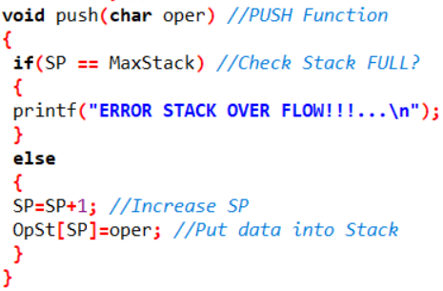

ส่วนที่ 2 ฟังก์ชัน void push(char oper) เป็นฟังก์ชันเพิ่มตัวดำเนินการลงใน stack ที่ใช้เก็บตัว
ดำเนินการของสมการอินฟิกซ์ที่รับตัวอักษร oper ในพารามิเตอร์
-if (SP == MaxStack) คือ ตรวจสอบว่าสตรัคเก็ตเต็มหรือไม่ โดยเปรียบเทียบค่าของตัวชี้SP กับค่าคงที่
MaxStack ถ้าตรงเงื่อนไงให้ทำดังนี้
printf(“ERROR STACK OVER FLOW!!!...\n”) คือ แสดงข้อความ “ERROR STACK OVER
FLOW!!!...” ถ้า stack เต็มและไม่สามารถเพิ่มตัวดำเนินการได้
-else คือ ถ้า stack ยังไม่เต็มให้ทำงานดังนี้
SP = SP + 1 คือ เพิ่มค่าของตัวชี้สตรัคเก็ต SP ขึ้นไป 1 หน่วย
OpSt[SP] = oper คือ ใส่ตัวดำเนินการ oper ใน stack ในตำแหน่งที่ตัวชี้ SP ชี้อยู่

ส่วนที่ 3 pop()
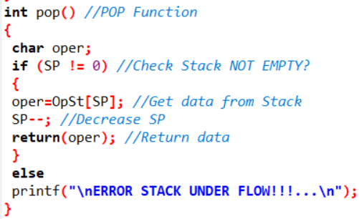

ส่วนที่ 3 ฟังก์ชัน int pop() ใช้ในการเอาตัวดำเนินการออกจากสตรัคเก็ต (stack) ที่ใช้เก็บตัวดำเนินการ
ของสมการอินฟิกซ์
-char oper; คือ ประกาศตัวแปร oper เป็นตัวอักษรที่ใช้เก็บตัวดำเนินการที่จะถูกดึงออกจาก stack
-if (SP != 0) คือ ตรวจสอบว่า stack ไม่ว่าง โดยเช็คค่าของตัวชี้SP ว่าไม่เท่ากับ 0 หรือไม่ถ้าตรงเงื่อน
ไงให้ทำดังนี้
oper = OpSt[SP]; คือ ดึงตัวดำเนินการที่อยู่ใน stack โดยใช้ตัวชี้SP เป็นตัวกำหนด แล้วเก็บค่าตัว
ดำเนินการในตัวแปร oper
SP--; คือ ลดค่าของตัวชี้สตรัคเก็ต SP ลง 1 หน่วย เพื่อเลื่อนตำแหน่งชี้สตรัคเก็ตลงไปที่ตำแหน่ง
ก่อนหน้า
return (oper); คือ รีเทิร์นค่าตัวดำเนินการที่ถูกดึงออกจาก stack
-else คือ ถ้า stack ว่างให้ทำดังนี้
printf(“\nERROR STACK UNDER FLOW!!!...\n”); คือ แสดงข้อความ “ERROR STACK UNDER
FLOW!!!...” เพื่อแจ้งเตือนว่า stack ว่างและไม่สามารถดึงตัวดำเนินการออกจาก stack ได้

ส่วนที่ 4 precedenceIP
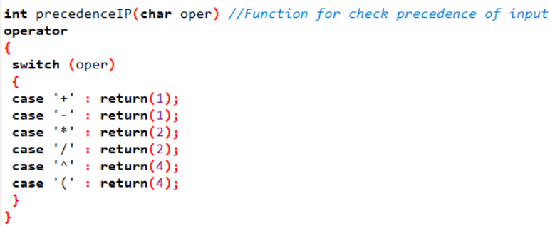

ส่วนที่ 4 ฟังก์ชัน int precedenceIP(char oper) เป็นการตรวจสอบลำดับความสำคัญของตัวดำเนินการ
ที่รับเข้ามา ที่รับตัวอักษร oper ในพารามิเตอร์
-switch (oper) คือ ใช้ในการตรวจสอบค่าของตัวดำเนินการ oper ว่าตรงกับเคสไหน
-case ‘+’: return (1); คือ ถ้า oper เป็น ‘+’ จะรีเทิร์น 1 ซึ่งแสดงถึงลำดับความสำคัญของตัวดำเนินการ
‘+’ เป็น 1
-case ‘-‘: return (1); คือ ถ้า oper เป็น ‘-‘ จะรีเทิร์น 1 ซึ่งแสดงถึงลำดับความสำคัญของตัวดำเนินการ ‘-
‘ -เป็น 1
-case ‘*’: return (2); คือ ถ้า oper เป็น ‘’ จะรีเทิร์น 2 ซึ่งแสดงถึงลำดับความสำคัญของตัวดำเนินการ ‘’
เป็น 2
-case ‘/’: return (2); คือ ถ้า oper เป็น ‘/’ จะรีเทิร์น 2 ซึ่งแสดงถึงลำดับความสำคัญของตัวดำเนินการ
‘/’ เป็น 2
-case ‘^’: return (4); คือ ถ้า oper เป็น ‘^’ จะรีเทิร์น 4 ซึ่งแสดงถึงลำดับความสำคัญของตัวดำเนินการ
‘^’ เป็น 4
-case ‘(‘: return (4); คือ ถ้า oper เป็น ‘(‘ จะรีเทิร์น 4 ซึ่งแสดงถึงลำดับความสำคัญของตัวดำเนินการ ‘(‘
เป็น 4

ส่วนที่ 5 precedenceST

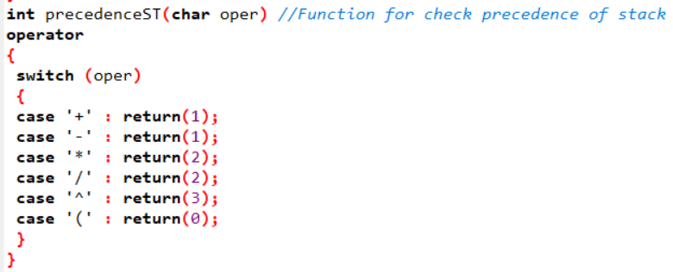

ส่วนที่ 5 ฟังก์ชัน int precedenceST(char oper) เป็นการตรวจสอบลำดับความสำคัญของตัว
ดำเนินการที่อยู่ใน stack รับตัวอักษร oper เป็นพารามิเตอร์
-switch (oper): ใช้ในการตรวจสอบค่าของตัวดำเนินการ oper ว่าตรงกับเคสไหน
-case '+': return (1); คือ ถ้า oper เป็น '+' จะคืนค่า 1 ซึ่งแสดงถึงลำดับความสำคัญของตัวดำเนินการ
'+' เป็น 1
-case '-': return (1); คือ ถ้า oper เป็น '-' จะคืนค่า 1 ซึ่งแสดงถึงลำดับความสำคัญของตัวดำเนินการ '-
' เป็น 1
-case '*': return (2); คือ ถ้า oper เป็น '' จะคืนค่า 2 ซึ่งแสดงถึงลำดับความสำคัญของตัวดำเนินการ ''
เป็น 2
-case '/': return (2); คือ ถ้า oper เป็น '/' จะคืนค่า 2 ซึ่งแสดงถึงลำดับความสำคัญของตัวดำเนินการ
'/' เป็น 2
-case '^': return (3); คือ ถ้า oper เป็น '^' จะคืนค่า 3 ซึ่งแสดงถึงลำดับความสำคัญของตัวดำเนินการ
'^' เป็น 3
-case '(': return (0); คือ ถ้า oper เป็น '(' จะคืนค่า 0 ซึ่งแสดงถึงลำดับความสำคัญของตัวดำเนินการ '('
เป็น 0

ส่วนที่ 6 infixTOpostfix
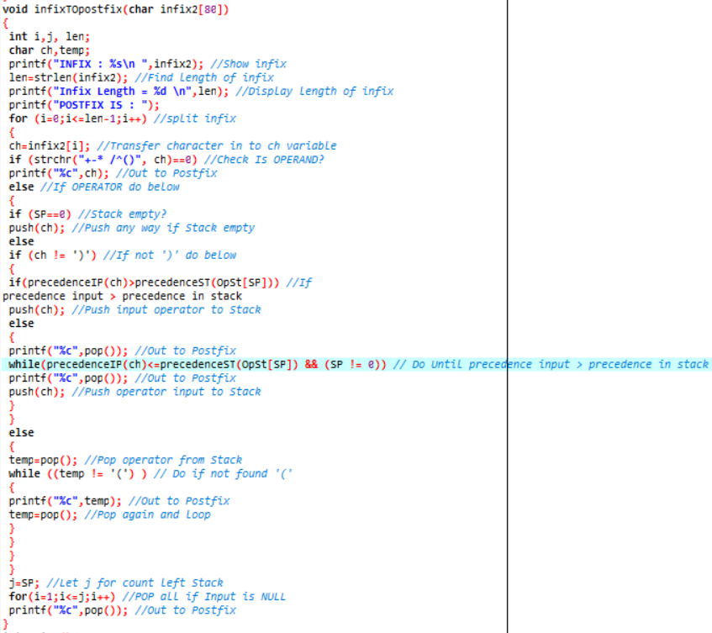

ส่วนที่ 6 ฟังก์ชัน infixTOpostfix(char infix2[80]) เป็นการแปลงสมการอินฟิกซ์เป็นรูปแบบของ
สมการโพสต์ฟิกซ์รับสตริง infix2 เป็นพารามิเตอร์
ในกรอบสีแดง
-printf("INFIX : %s\n ", infix2); คือ แสดงข้อความ "INFIX : " ตามด้วยสตริง infix2 ที่รับเข้ามา
-len = strlen(infix2); คือ นับความยาวของสตริง infix2 ด้วยฟังก์ชัน strlen() แล้วเก็บค่าลงในตัวแปร
len
-printf("Infix Length = %d \n", len);คือแสดงค่าความยาวของสตริง infix2 ที่ได้จากการนับก่อนหน้า
นี้
-printf("POSTFIX IS : "); คือ แสดงข้อความ "POSTFIX IS : " เพื่อเตรียมแสดงสมการโพสต์ฟิกซ์

ในกรอบสีเขียว
- for (i = 0; i <= len - 1; i++) คือ ลูป for จะทำการแยกสตริง infix2 ตามตัวอักษรเพื่อดำเนินการใน
แต่ละตัว ดังนี้
1) ch = infix2[i]; คือ กำหนดตัวแปร ch เป็นตัวอักษรที่ได้จากการแยกสตริง infix2 ใน
ตำแหน่ง i
2) if (strchr("+-* /^()", ch) == 0) คือ ตรวจสอบว่า ch เป็นตัวดำเนินการหรือไม่ โดยใช้
ฟังก์ชัน strchr() ซึ่งจะคืนค่าตำแหน่งของตัวอักษรในสตริงถ้าพบ หากไม่พบจะคืนค่า 0
printf("%c", ch) คือ แสดงตัวอักษร ch ในรูปแบบโพสต์ฟิกซ์
3) else คือ ถ้าไม่ใช่ตัวดำเนินการให้printf("%c", ch); แสดงตัวอักษร ch ในรูปแบบโพสต์
ฟิกซ์ให้ทำดังนี้
3.1) if (SP == 0) คือ ตรวจสอบว่า stack ว่างหรือไม่ โดยตรวจสอบค่าของตัวชี้SP ว่า
เท่ากับ 0 หากเป็นจริงแสดงว่า stack ว่าง push(ch)คือเรียกใช้ฟังก์ชัน push() เพื่อ
ใส่ตัวดำเนินการ ch ลงใน stack
3.2) else คือ ทำดังนี้
3.2.1) if (ch != ')' คือ ตรวจสอบว่า ch ไม่ใช่ตัวปิดวงเล็บ ')' ให้ทำดังนี้
3.2.1.1) if (precedenceIP(ch) > precedenceST(OpSt[SP])) คือตรวจสอบว่า
ลำดับ ความสำคัญของตัวดำเนินการ ch ที่รับเข้ามามีค่ามากกว่าลำดับ
ความสำคัญของตัวดำเนินการบนสุดใน stack ถ้าตามเงื่อนไขให้
push(ch); คือ เรียกใช้ฟังก์ชัน push() เพื่อใส่ตัวดำเนินการ ch ลงในStack
3.2.1.2) else คือ ถ้าลำดับความสำคัญของตัวดำเนินการ ch ไม่มากกว่าลำดับ
ความสำคัญของตัวดำเนินการบนสุดใน stack ให้ทำดังนี้
1) printf("%c", pop()); คือ แสดงตัวดำเนินการบนสุดใน stack และนำ
ออกจาก stack
2) while (precedenceIP(ch) <= precedenceST(OpSt[SP])
&& (SP !=0)) คือ ลูป while ทำงานตามเงื่อนไข ลำดับความสำคัญของ
ตัวดำเนินการ ch น้อยกว่าหรือเท่ากับลำดับความสำคัญของตัว
ดำเนินการ บนสุดใน stack และ stack ไม่ว่าง

ให้ลูป printf("%c", pop()); เพื่อ แสดงและนำตัวดำเนินการบนสุดใน
stack และนำออกจาก stack
3.2.2) else คือ ถ้า ch เป็นตัวปิดวงเล็บ ')' ให้ทำดังนี้
1) temp = pop(); คือ แยกตัวดำเนินการบนสุดในสตรัคเก็ตออก
และเก็บไว้ใน temp
2) while ((temp != '(')) คือ ลูป while ทำงานตามเงื่อนไข คือไม่พบตัวเปิด
วงเล็บ '(' ให้ลูป printf("%c", temp); คือ แสดงตัวดำเนินการ temp ใน
รูปแบบโพสต์ฟิกซ์
3) temp = pop(); คือ แยกตัวดำเนินการบนสุดใน stack ออกและเก็บไว้
ใน temp เพื่อทำซ้ำในรอบถัดไป

-j = SP; คือ กำหนดค่าของ j เป็นค่าตัวชี้SP
-for (i = 1; i <= j; i++) คือ ให้ลูป printf("%c", pop()); เพื่อแสดงตัวดำเนินการบนสุดใน stack และนำ
ออกจาก stack

ส่วนที่ 7 main
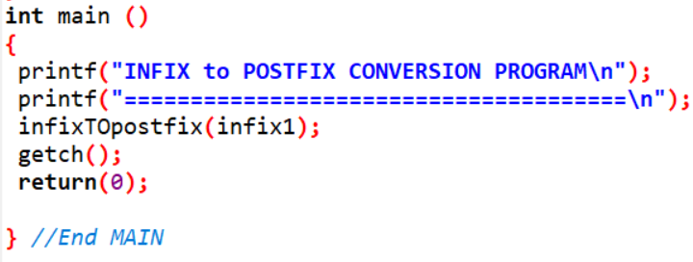

ส่วนที่ 7 ฟังก์ชัน int main() เป็นฟังก์ชั่นหลักหรือฟังก์ชั่นที่โปรแกรมจะเริ่มต้นทำงาน
-printf("INFIX to POSTFIX CONVERSION PROGRAM\n"); คือ แสดงข้อความ "INFIX to POSTFIX
CONVERSION PROGRAM" เพื่อแสดงชื่อโปรแกรม

-infixTOpostfix(infix1); คือ เรียกใช้ฟังก์ชัน infixTOpostfix() เพื่อแปลงสมการอินฟิกซ์ให้เป็นรูปแบบ
สมการโพสต์ฟิกซ์ โดยส่งสตริง infix1 เข้าไปเป็นอาร์กิวเมนต์

getch() คือ รอรับการกดปุ่มจากผู้ใช้เพื่อปิดโปรแกรม ฟังก์ชัน getch() จะรอรับค่าปุ่มที่กดและคืนค่า
กลับ

แสดงผลการรันโปรแกรม พร้อมอธิบายการทำงาน
เมื่อผู้ใช้รันโปรแกรม สมการแบบ Infix ที่อยู่ในตัวแปร char infix1[80] ก็จะถูกแปลงให้เป็น สมการ
แบบ Postfix พร้อมนับจำนวนตัวอักษรที่อยู่ในตัวแปร char infix1[80] ให้ด้วย โดยผ่านฟังก์ชัน
infixTOpostfix จากนั้นในฟังก์ชัน infixTOpostfix ก็จะเรียกใช้ ฟังก์ชันย่อยอื่นๆอีก
ผลลัพธ์การรันโปรแกรม
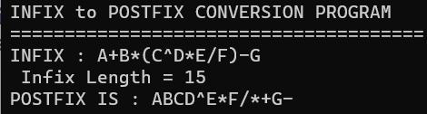

สรุปผลการทดลอง
* ให้ระบุข้อมูลสรุปผลการดำเนินงาน สิ่งที่ได้เรียนรู้ ปัญหา และวิธีการแก้ไข
สรุปผล : โปรแกรมนี้เป็นการแปลงสมการที่เป็นแบบ Infix ให้เป็นสมการแบบ Postfix โดยใช้
หลักการของ stack เข้ามาช่วย ด้วยการ push pop ใช้ sp ชี้ตำแหน่งเป็นต้น
ตอบคำถามท้ายการทดลอง
* ตอบคำถามท้ายการทดลอง (ถ้ามี)
............................................................................................................................................................................................................................................................................................................................................................................................................................................................................................................................................................................................................................................................................................................................
สื่อ / เอกสารอ้างอิง
* ให้ระบุที่มาของข้อมูลที่ใช้ประกอบการทดลอง เช่น หนังสือ เว็บไซต์ youtube เป็นต้น
-ในเอกสารประกอบการสอนสัปดาห์ที่ 4 ของอาจารย์ปิยพล ยืนยงสถาวร

